Муниципальное бюджетное дошкольное образовательное учреждение № 79 г.Липецка

**Консультация для родителей**

**« Речевые игры дома»**

(старший дошкольный возраст)

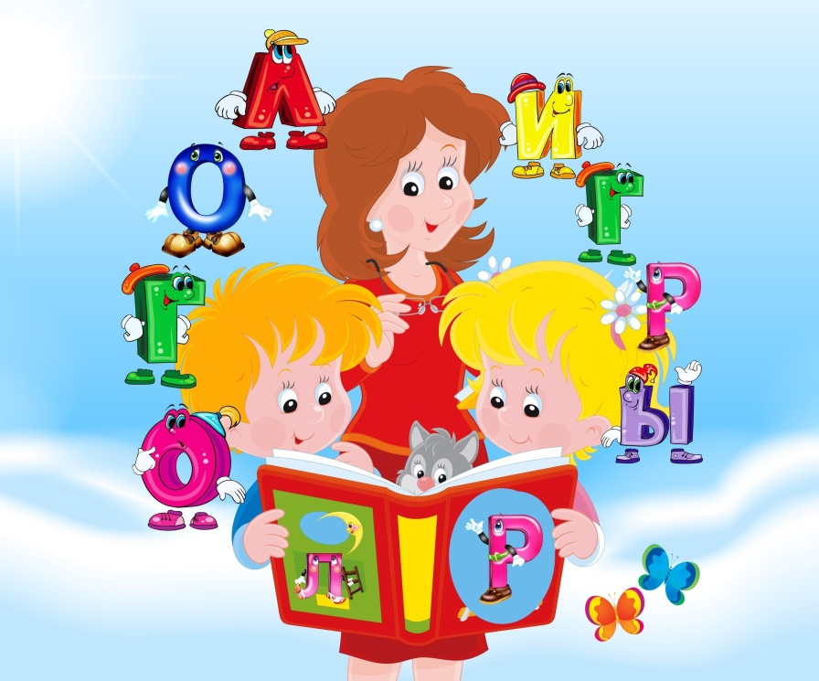

Подготовил воспитатель:

Кузнецова И.С.

***«Именно в игре ребенок свободно владеет речью,***

***говорит то, что думает, а не то, что надо.***

***Не поучать и обучать, а играть с ним,***

***фантазировать, сочинять, придумывать***

***— вот, что необходимо ребенку».***

***Джанни Родари***

**Игра - основной вид деятельности дошкольников.**

Играя, ребёнок обогащает свой словарный запас, расширяет кругозор, развивает связную речь, у него формируется грамотность, создаются предпосылки письма.

Играя с ребёнком, будьте дружелюбны и уважительны к нему. Он должен чувствовать, что эти занятия - не скучная неизбежная повинность, а интересная, увлекательная игра, в которой он обязательно должен выиграть. Поощряйте его малейшие успехи и будьте терпеливы при неудачах.

**«Четвёртый лишний»**

Ребёнок должен назвать, что лишнее, и объяснить почему.

Н-р: ваза- роза- нарцисс- гвоздика.

**«Посчитай»**

Считаем всё, что можно посчитать. Н- р: одно яблоко, два яблока, три яблока, четыре яблока, пять яблок_.

Можно добавить прилагательное: одно красное яблоко, два красных яблока… пять красных яблок и т.д.

**«Скажи наоборот»**

Взрослый называет какое - либо слово, а ребёнок подбирает «слово наоборот».

Существительные: смех- …, лето- …, день- …, холод- …, север- … и т.п.

Глаголы: пришёл- …, нырнул- …

Прилагательные: широкий- …, маленький- …, богатый-… и т.п.

Наречия: далеко-…, высоко- …

**«Подбери слово»**

Ребёнку предлагается подобрать слово на какой- либо звук, сначала - любые слова, а

потом - по лексической теме, н-р: «Назови фрукт, название которого начинается со звука А» (апельсин, абрикос, ананас…)

**«Большой - маленький»**

Ребёнку предлагается назвать ласково,

Например: ложка- ложечка, стул- стульчик и т.д. В темах «Дикие и домашние животные» это могут быть названия детёнышей, а могут быть и ласкательные слова: лисонька, заинька, коровушка.

**«Отгадай загадку»**

Загадки учат детей образно мыслить. Предлагайте детям отгадывать их как можно чаще.

Н- р: «Круглый бок, жёлтый бок, сидит на грядке колобок. Что это?» (Репка).

Загадывайте детям описательные загадки, например: это овощ, растёт на грядке, круглый, красного цвета, сладкий на вкус, его кладут в салат. (Помидор)

**«Назови, какой…»**

Образование прилагательных. Например, сок сделан из яблок, значит он яблочный, варенье из яблок - яблочное и т. д.

**«Подумай и ответь»**

Предлагайте детям словесные логические задачи.

Например: Кого в лесу больше: ёлок или деревьев?

**«Подбери слово»**

Птица - перья. Рыба - … Огурец - овощ. Ромашка - …

**"Волшебная цепочка"**

Игра проводится в кругу. Кто-то из взрослых называет какое-либо слово, допустим, "мёд", и спрашивает у игрока, стоящего рядом, что он представляет себе, когда слышит это слово?

Дальше кто-то из членов семьи отвечает, например, "пчелу". Следующий игрок, услышав слово "пчела", должен назвать новое слово, которое по смыслу подходит предыдущему, например, "боль" и т. д. Что может получиться? Мёд - пчела - боль - красный крест - флаг - страна - Россия - Москва - красная площадь и т. д.

**"Слова мячики**

Ребёнок и взрослый играют в паре. Взрослый бросает ребёнку мяч и одновременно произносит слово, допустим, "Тихий". Ребёнок должен вернуть мяч и произнести слово с противоположным значением "Громкий". Затем игроки меняются ролями. Теперь уже Ребёнок первым произносит слово, а взрослый подбирает к нему слово с противоположным значением.

**"Подбери слово"**

Ребёнку предлагается подобрать к любому предмету, объекту, явлению слова, обозначающие признаки. Например, зима какая? (Холодная, снежная, морозная). Снег какой? (Белый, пушистый, мягкий, чистый).

**"Кто что умеет делать"**

Ребёнку предлагается подобрать к предмету, объекту как можно больше слов-действий. Например, что умеет делать кошка? (мурлыкать, выгибать спину, царапаться, прыгать, бегать, спать, играть, царапаться, и т. д.).

**"Антонимы для загадок"**

Вначале игры игроки договариваются о теме, которая будет служить основой для загадок. Затем Взрослый загадывает Ребёнку загадку, в которой всё, наоборот, например, тема "Животные".

Обитает в воде (значит, на суше);

Шерсти нет совсем (значит, длинная шерсть);

Хвост очень длинный (значит, короткий);

Всю зиму ведёт активный образ жизни (значит, спит);

Очень любит солёное (значит, сладкое).

Кто это?

**«Кто самый внимательный»**

Можно предложить ребенку посоревноваться на внимательность. Называется предмет, который встретился на пути, параллельно выделяется отличительный признак этого предмета. Например, «Я увидел горку, она высокая» или «Я увидел машину, она большая» и т.д. Можно предложить и такое задание: посоревноваться с ребенком в подборе признаков к одному предмету. Выигрывает, назвавший больше слов. Выполняя такие упражнения, дети учатся согласовывать прилагательные с существительными.

**«Весёлый счет»**

Можно проводить на улице, во время прогулок с ребенком. При проведении этой игры не только закрепляется правильное употребление падежных форм существительных, но и умение вести счет. Необходимо только именовать каждое число при пересчете предметов: например, одно дерево, два дерева, три дерева и т.д., и следить за четким проговариванием падежных окончаний числительных и существительных.

**«Рыба, птица, зверь»**

На слово взрослого «рыба» ребенок должен перечислить виды рыб и наоборот, если взрослый перечисляет и называет, к примеру, окунь, щука, сазан, ребенок должен быстро назвать обобщающее слово.

**«Отгадай предмет по паре других»**

Взрослый называет пару предметов, действий, образов, а ребенок отгадывает: папа, мама – это семья, мясо, лук- котлеты, торт, свечи - праздник и т.д. Мир детского сознания состоит из одних вопросов. Им все интересно. Важно использовать такие ситуации для совершенствования речи детей.

**«Угощение»**

Ребенку предлагается вспомнить вкусные слова на определенный звук: А- арбуз, ананас и т.д.; Б- банан, бутерброд и т.д. Слова произносятся взрослым и ребенком по очереди. Важно, чтобы ребенок проговаривал: «Я угощаю тебя ананасом», «Я угощаю тебя апельсином» и т.д. Параллельно с выполнением этого задания ребенок упражняется в правильном употреблении падежных форм существительных. Для закрепления умения согласовывать существительные с прилагательным можно предложить ребенку добавить к своему слову какой-либо признак: «Я угощаю тебя оранжевым апельсином» или числительное «Я угощаю тебя двумя бананами».

**«Путаница» игра на закрепление слоговой структуры слова»**

Предложить составить слово из слогов, например, са-ко (коса), ло-мы (мыло). Если ребенок знает буквы и владеет слоговым чтением, можно эту игру провести следующим образом: на листе бумаги хаотично пишутся слоги, ребенок должен соединить линией слоги, чтобы получилось слово.